科技常识
Day12：应急自救

【学习重点】雷雨天气和火灾逃生时的注意事项
【建议用时】30分钟以内
【重要考点导图梳理】
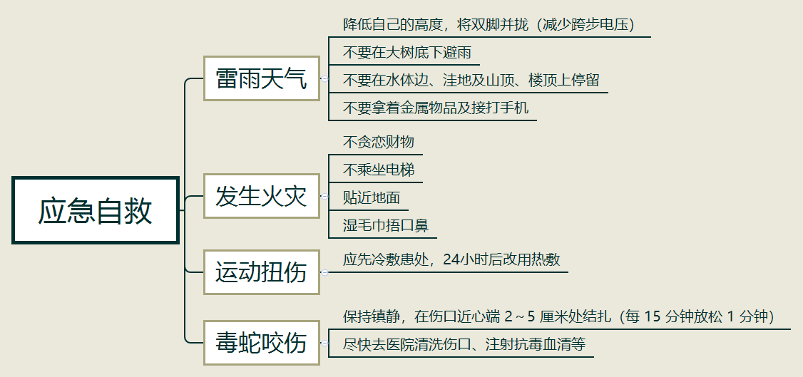
【填空练习】
1.在室外遭遇雷雨天气时应 自己的高度，将双脚 （减少跨步电压）。
2.发生火灾逃生时应不恋财、不走电梯、 地面、用 捂口鼻。
3.运动扭伤时应先 患处，24小时后改用 。
4.被毒伤咬伤后应保持镇静，在伤口 2～5厘米处结扎（每15分钟放松 1 分钟），尽快去医院清洗伤口、注射 等。
（答案见思维导图，请回归导图比对记忆）
【快速判断】
1.在室外遭遇雷雨天气时应尽量站在高处，如山坡、楼顶等。
2.雷雨天气要远离水体边、洼地。
3.雷雨天气在室外可以接打手机、拿着金属物品。
4.发生火灾逃生时应站立逃跑，高处有新鲜空气残留。
5.运动扭伤时应先热敷患处，24小时后改用冷敷。
（答案：1.错误；2.正确；3.错误；4.错误；5.错误。温故知新，强化记忆，具体错误在何处，请回归导图认真比对哦！）

